№ п/п | Наименование товара, работ, услуг | Ед. изм. | Кол-во | Технические, функциональные характеристики
 |  |  |  | Показатель (наименование комплектующего, технического параметра и т.п.) | Описание, значение
1. | Столик ромашка  МФ 2.04  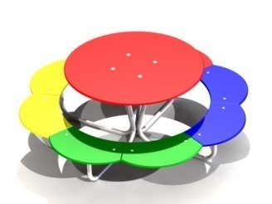 | Шт.
 |  |  |  | Высота от (мм) | 610 (± 10 мм)
 |  |  |  | Ширина (мм) | 1600 (± 10 мм)
 |  |  |  | Длина (мм) | 1600 (± 10 мм)
 |  |  |  | Высота сиденья (мм) | 320
 |  |  |  | Применяемые материалы:
 |  |  |  | Каркас | выполнить из: металлической трубы, сечением не менее 32 мм, и профильной трубы, сечением не менее 40х20 мм.
 |  |  |  | Конструктивные особенности | Установить:  - столешницу в виде круга (из водостойкой фанеры толщиной не менее 24 мм.)  - лавочку в виде лепестков (из водостойкой фанеры толщиной не менее 24 мм.) раскрашенным в различные цвета на 4 секторах.
 |  |  |  | Заглушки | должны быть пластиковые, разных цветов, на места резьбовых соединений.
 |  |  |  | Материалы | Влагостойкая фанера должна быть марки ФСФ сорт не ниже 2/2, все торцы фанеры должны быть закругленными, радиус не менее 20мм, ГОСТ Р 52169-2012 и окрашенная двухкомпонентной краской, специально предназначенной для применения на детских площадках, стойкой к сложным погодным условиям, истиранию, устойчивой к воздействию ультрафиолета и влаги. Металл покрашен полимерной порошковой краской. Заглушки пластиковые, цветные. Все метизы оцинкованы.

